Государственное бюджетное учреждение Саратовской области
«Центр психолого-педагогического и медико– социального
сопровождения детей» г. Балаково
«Тигруля»

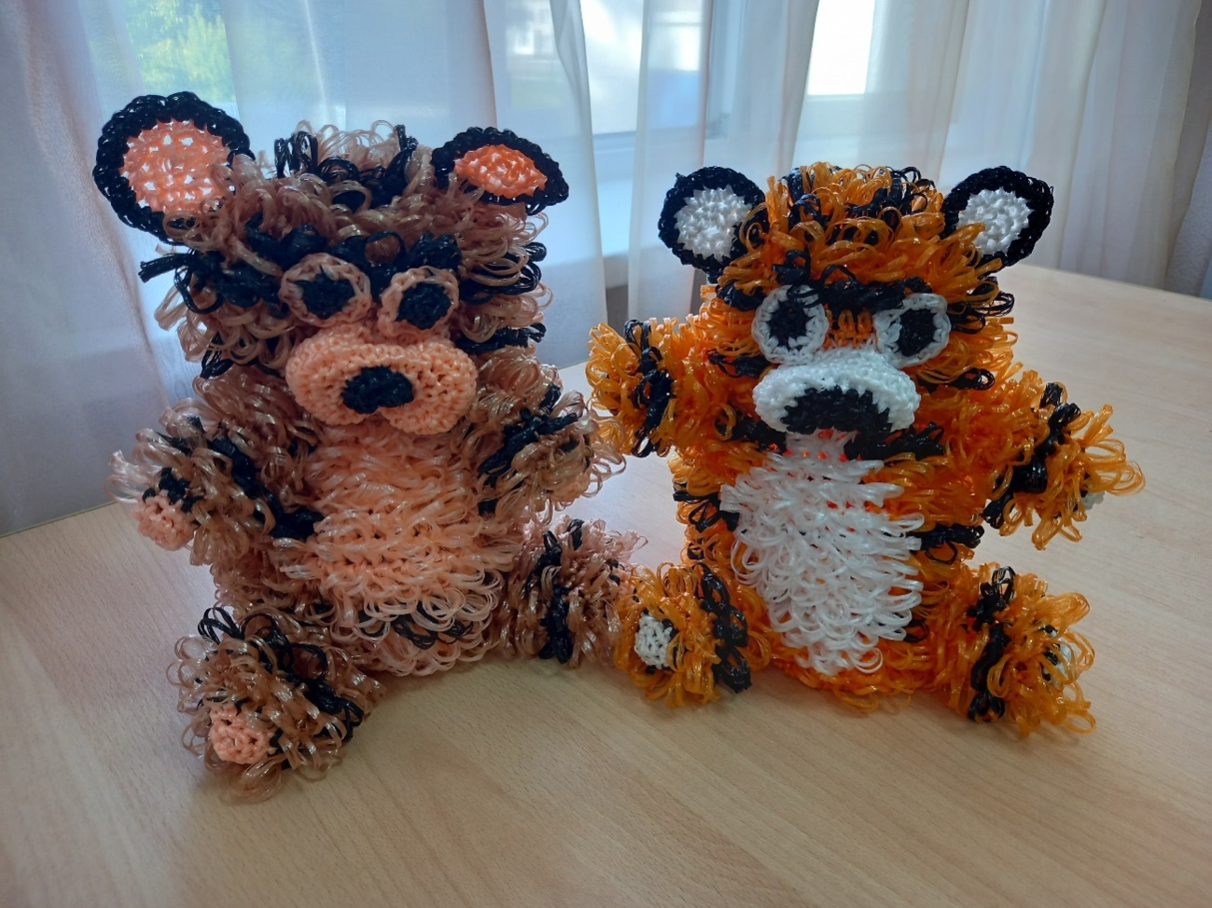
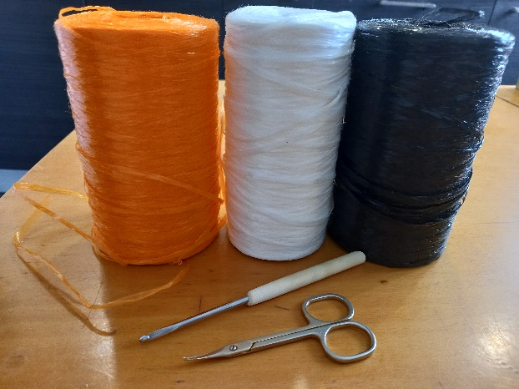
Для изготовления такой игрушки-мочалки, нам понадобится 3 цвета пропиленовой нити, крючок №2,5 или №3, ножницы.
1.Набираем 4 воздушных петли, формируем из них круг и начинаем вязать в каждый столбик по две петли, 3 ряд вяжем вытянутыми петлями, не забывая прибавку петель, прибавляем, пока не будет 30 петель по кругу. Черную нить вставляем по желанию, смотря сколько хотим сделать полосочек у «Тигрули».
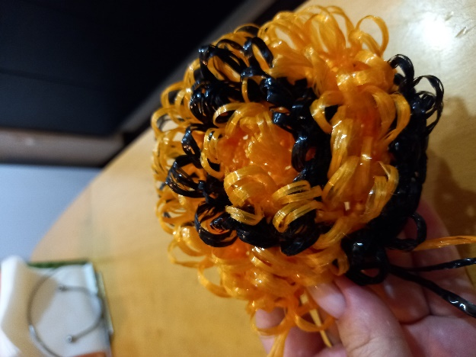
2.Провязав 5 рядов с вытянутыми петлями, начинаем вывязать лицо, стараемся начать вязать лицо над черными петлями, так они будут смотреться как брови. Вяжем 8 петель столбик в столбик без накидав и вытянутых петель одним цветом, затем опять вяжем вытянутыми петлями и так 7 рядов.

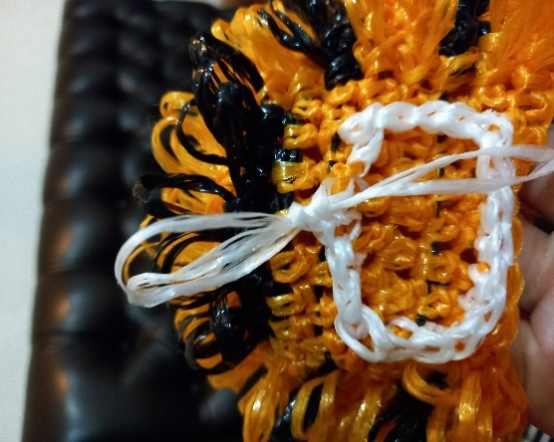
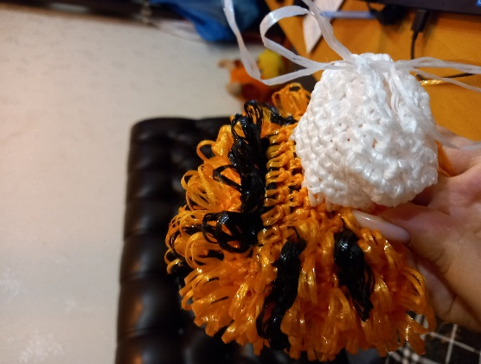
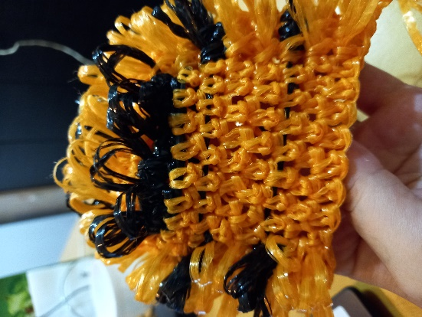

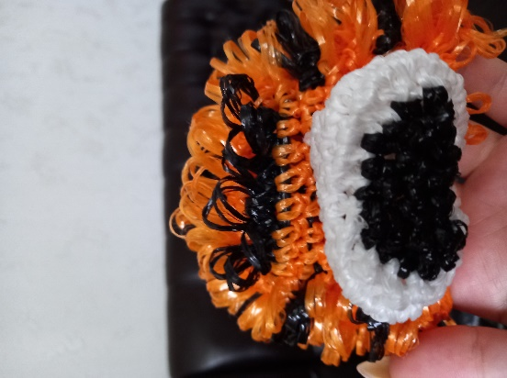
3.Берем белую нить и по кругу на лице вывязываем мордочку два ряда вяжем столбик в столбик и так 3 ряда.4 ряд делаем прибавку по 1 петле в каждый столбик, не делаем прибавление только в лобной части (под бровями).5,6ряд столбик в столбик. 7,8 ряд убавляем, вяжем через столбик, не трогаем только лобную часть. Берем черную нить и формируем носик, продолжая так же убавлять через столбик.

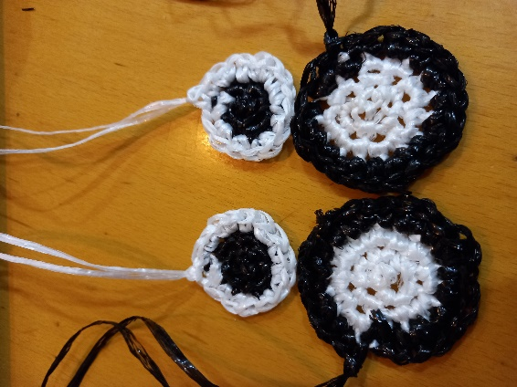
4.Начинаем вязать глазки и ушки. Набираем 4 воздушные петли из черных ниток, формируем кольцо, обвязываем, прибавляем петли, чтобы по кругу получилось 9 петель, затем берем белую нить и вяжем с прибавлением 1 петлю через столбик. Так вяжем два глаза. Теперь ушки. Вяжем также, как и глаза, только начинаем с белого цвета и диаметр чуть больше, чем у глаз.

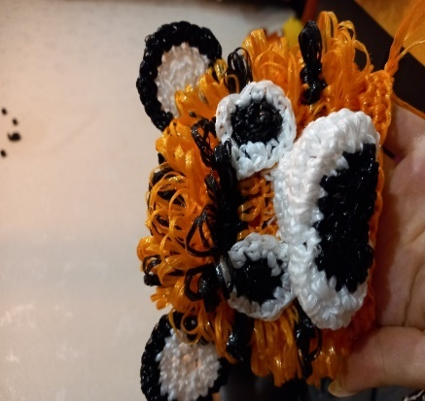
5.Собираем детали. Пришиваем или привязываем крючком уши и глазки.

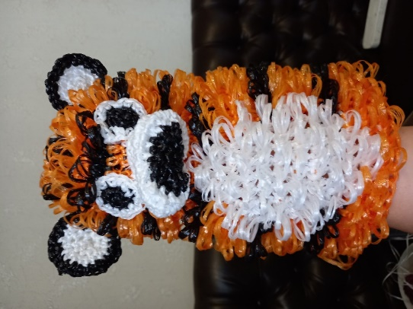
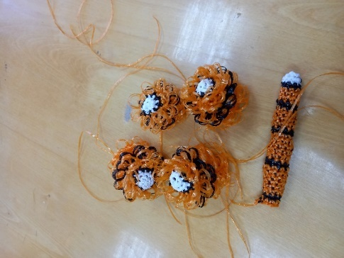
6. Продолжаем вязать. Шею вяжем столбик в столбик без вытянутых петель, во в 2 ряду нам надо прибавить равномерно 4 петли. У нас получилось 2 ряда без вытянутых петель. Вяжем туловище. Также по кругу, только с вытянутыми петлями. В центре сделаем белый животик, для этого зрительно находим середку и провязываем 2-3 петли с каждым рядом прибавляя по бокам по 1 белой петле, провязав таким образом 6 рядов. Начиная с 7 ряда вяжем по 1 петле, с боков убавлять. Всего у нас должно получиться 12рядов с вытянутыми петлями. Не забываем делать черные полоски.13ряд вяжем столбик в столбик без вытянутой петли. 14 ряд вяжем петля с накидам столбик в столбик. Формируем петельку ,чтобы игрушку можно было повесить, набираем 10 воздушных петель и закрепляем ее с помощью крючка. Туловище готово.
7. Вяжем лапки и хвост. Передние лапки. Набираем 4 воздушных петли, формируем круг и вяжем с прибавлением,пока не будет 9 петель по кругу, меняем цвет нити и начинаем вязать с вытянутыми петлями, не забываем вставлять черную нить. Так вяжем 6-7 рядов. Таким образом, вяжем 2 передние лапки.
Задние лапки вяжем также, только прибавляем до 11 петель.
Хвост- набираем 4 воздушные петли, формируем круг и вяжем по кругу с прибавлением до 9 петель, так вяжем 25-26 рядов, меняя цвет нити и без вытянутых петель.

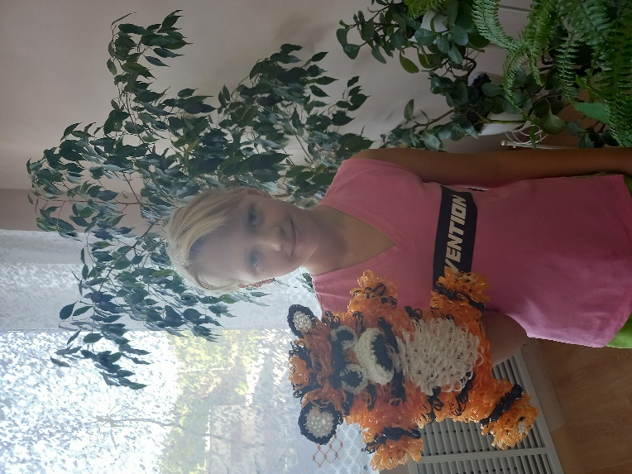
8.Собираем все детали, пришиваем лапы, хвост или привязываем крючком. Игрушка «Тигруля»готов.

Выполнили: Матвеева Анна 12лет.
Инструктор по труду Сальникова Н.Б.

